K1R14/1-230S11

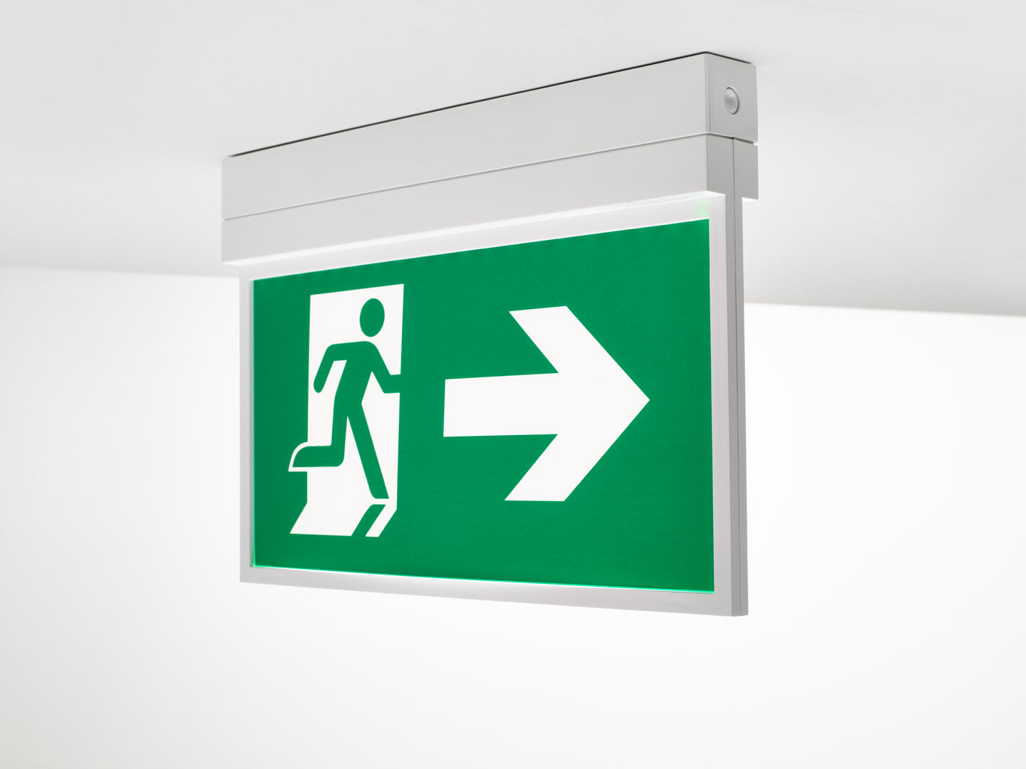
- Alumbrado de emergencia grande señalización (f) por un y ambos lados. Montaje adosado.
- Centralizada.
- Dimensiones: 315 mm x 33 mm x 219 mm.
- Apertura sin tornillos, conexión eléctrica automática, terminales de cable sin tornillos (hasta 2.5mm²), apto para montaje a techo o pared, accesorios opcionales para empotrar o suspender.

- Tensión: 220-230V.
- Test de funcionamiento semanal automático, test de duración de batería cada 13 semanas, según la norma EN 50172 y EN 62034. Gestión y control a través de DALI para mantenimiento centralizado. Conexión a través del BUS de comunicación de dos hilos.
- Modo permanente.
- Clase de aislamiento: clase II.
- Seguridad fotobiológic IEC/TR 62778: RG0.
- RAL9003 - blanco señales.
- Grado de protección IP: IP42.
- Grado de protección IK: IK04.
- Comprobación del filamento: 850°C.
- 5 años de garantía en luminarias, fuente de luz, controlador y la batería.
- Certificaciones: CE, ENEC.
- La luminaria ha sido desarrollada y producida según la norma EN 60598-1 en una empresa certificada ISO 9001 e ISO 14001.

